***Opdrachtkaart 5***

1. Kies zelf een achtergrond:



2. Laat de kat springen en vooruit bewegen. Maak dit programma:

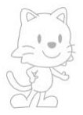

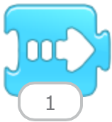

3. Klik op de vlag boven om het programma te starten:

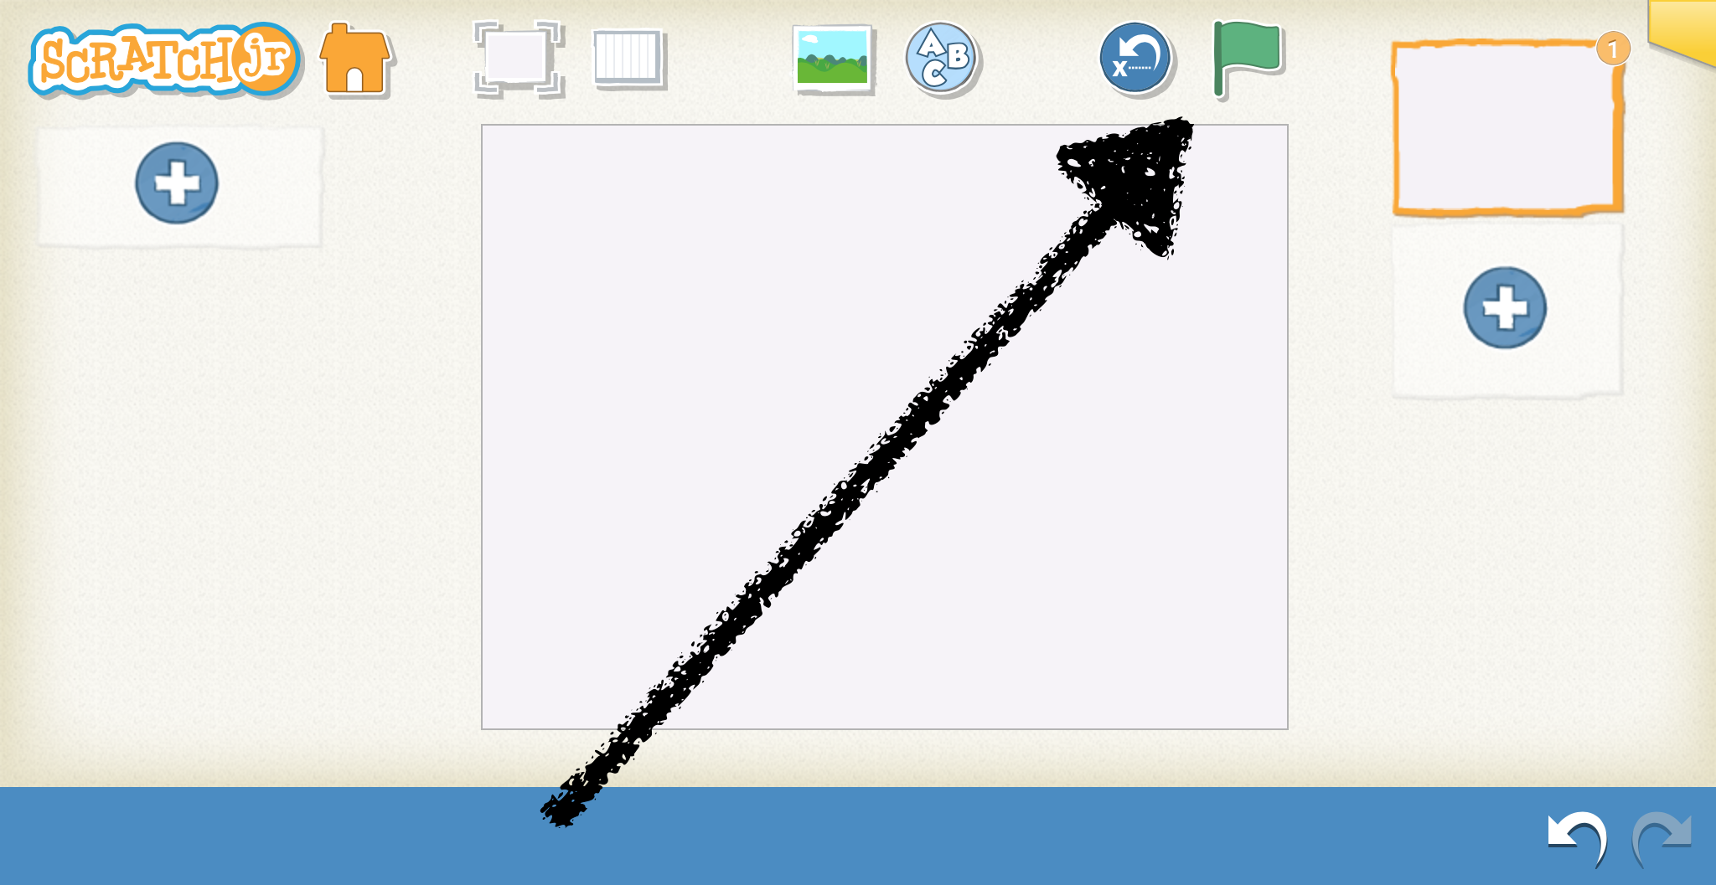

4. Laat de kat hoger springen.

5. Laat de kat een koprol maken.